ОБЩЕСТВО С ОГРАНИЧЕННОЙ ОТВЕТСТВЕННОСТЬЮ
«МОРНЕФТЕГАЗСЕРВИС»
Группа компаний
www.mngs29.ru
ВНУТРЕННИЕ РАЗМЕРЫ вагонов
(фактические размеры зависят от модификации вагона)
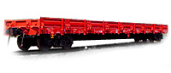 | Четырёхосный цельнометаллический полувагон.  Используется для перевозки массовых неагрессивных, насыпных и навалочных грузов не требующих укрытия от атмосферных осадков, а также штабельных и штучных с креплением их в соответствии с Правилами погрузки и крепления грузов. Кузов полувагона не имеет крыши, что обеспечивает удобство погрузки и выгрузки грузов.
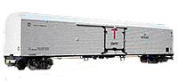 | Железнодорожная платформа.  Предназначена для перевозки длинномерных, штучных и сыпучих грузов, контейнеров и оборудования, лесоматериалов, машин на колесном ходу в пределах внутреннего габарита данного вагона, не требующих укрытия от атмосферных осадков.
Рефрижераторная секция.
Предназначена для перевозки грузов требовательных к соблюдению температурного режима. Позволяет поддерживать температуру перевозимых грузов от +14 °C до −20 °C при температуре наружного воздуха от −50 °C до +38 °C.
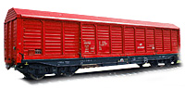 | Крытый вагон.  Крытый вагон предназначен для транспортировки тарно-штучных, штабельных, пакетированных и некоторых сыпучих (напр. зерно) грузов, требующих защиты от атмосферных осадков, по железным дорогам России. Используется как универсальное транспортное средство, для перевозки грузов не требующих особых условий транспортировки.
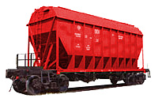 | Хоппер.  Вагон-хоппер обеспечивает перевозку по железным дорогам зерна и других аналогичных пищевых продуктов насыпью с гравитационной погрузкой через верхние люки и разгрузкой в межрельсовое пространство через нижние люки. Привод механизма разгрузки ручной. Данный вагон используется, также и для перевозки минеральных удобрений, при этом в качестве лакокрасочного покрытия кузова вагона применяется эмаль на основе эпоксидных смол.
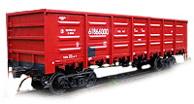
Тип | Техническая норма  загрузки, кг | Грузовое помещение |  |  | Дверной проем |  | Объем,  м3 | Грузоподъемность, т
 |  | Длина, мм | Ширина, мм | Высота, мм | Высота, мм | Ширина, мм
Крытый 4-х осный | 68 | 13800 | 2760 | 2790 | 2300 | 2000 | 120 | 68
Полувагон | 69 | 12076 | 2876 | 2060 | - | 2530 | 74 | 69
Платформа | 70 | 13300 | 2770 | 500 | - | - | - | 70
Грузовой ГРПС-ГДР | 41 | 13580 | 2378 | 2410 | 2032 | 1995 | 75 | 41
Грузовой ГРПС-БМЗ | 43 | 18600 | 2580 | 2810 | 2100 | 1900 | 130 | 43

Офис ООО "МНГС":  Склад ООО "МНГС": | г.Архангельск, 163057  ул. Дачная 48, 3 этаж  г.Архангельск, 163015  Окружное шоссе, д.25. | Email менеджер:  Email бухгалтер:  тел.:  факс: | mngs@mngs29.ru  office@mngs29.ru  +7 (8182) 613-700  +7 (8182) 688-305

